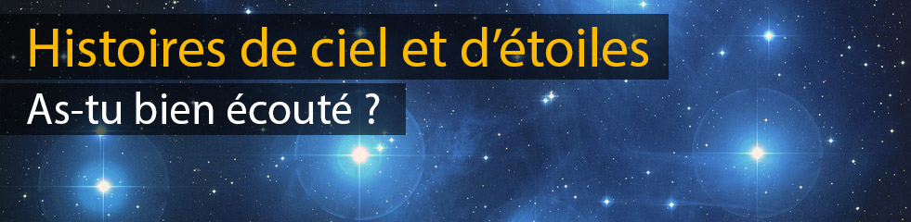

Voici trois questions qui te permettront de savoir si tu as bien écouté l’histoire des étoiles filantes. Si tu n’as pas la réponse, tu peux bien sûr réécouter !

1 – D’où viennent les essaims d’étoiles filantes, avant de se consumer dans l’atmosphère ?

2 – Avec quelle périodicité la Terre croise-t-elle l'essaim des Léonides ? Pour quelle raison a-t-on donné à cet essaim ce nom ?

3 – Quelle est la différence entre une étoile filante et une météorite ?

A bientôt pour une nouvelle planète, étoile ou constellation !

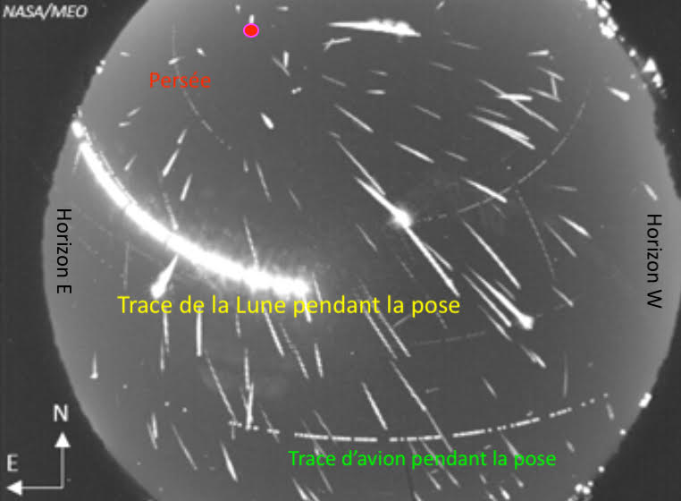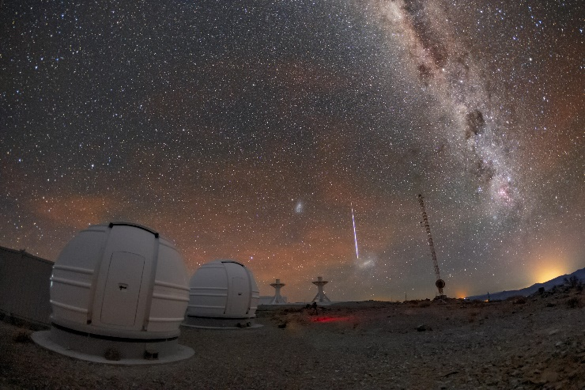
A gauche : Depuis le Texas (Etats-Unis), pendant la nuit du 12 au 13 août 2011, une caméra couvrant toute la voûte céleste (demi-sphère) photographie celle-ci pendant une pose de plusieurs heures. Les trajectoires des étoiles filantes Perséides sont nettes, et montrent une divergence depuis un point (marqué de rouge) situé dans la constellation de Persée : effet de perspective. Pendant la pose, une Lune brillante s’est levée et sa trace est visible. Des avions ont également traversé le ciel, avec leurs feux de position qui clignotent. Crédit NASA/MEO
A droite : au-dessus des télescopes de l’Observatoire européen à La Silla (Chili), situés à plus de 2000 m d’altitude dans la Cordillère des Andes, une étoile filante traverse le ciel. Sa trace lumineuse se projette entre le Grand et le Petit Nuage de Magellan. Crédit ESO/M.Zamani

